一般社団法人バイオサーキュラーエコノミー協議会
入会申込書 兼 会員種別変更届出書

年 月 日
一般社団法人バイオサーキュラーエコノミー協議会会長 様

貴会の趣旨に賛同し、入会（または会員種別変更）を申し込みます。
入会後は、一般社団法人バイオサーキュラーエコノミー協議会の定款及び各規定を遵守いたします。
申込者 〒
住所
会社名・団体名
代表者役職氏名

入会希望日 | ○速やかな入会／会員種別変更希望  ○特定日の入会／会員種別変更希望 （ 年 月 日）
会員種別 | ○正会員 ○特別会員 口数： （1口以上の場合）  ○支援会員
事業所等住所  ※1 | 〒 -
資本金 |  |  | 業種
連絡担当者  （会費等請求書送付先） | 氏名 |  | 所属
連絡担当者  （会費等請求書送付先） | 役職 |  | TEL
連絡担当者  （会費等請求書送付先） | FAX |  | E-mail
メール配信の追加宛先 | 氏名① |  | E-mail①
メール配信の追加宛先 | 氏名② |  | E-mail②
メール配信の追加宛先 | 氏名③ |  | E-mail③

※１ 佐賀市内、佐賀県内に企業、団体等の支社、営業所その他の事務所、工場、研究所等がある場合はご記入ください。ただし、申込者住所欄と同一の場合は記入の必要はありません。
■記入の際の注意事項
①必要事項をワードに入力いただき、ワードファイルのままinfo@bio-cc.jpにメール送信ください。
②入会申込書到着後、事務局より入会決定通知書及び年会費のご請求を申し上げます。指定口座にお振込みをお願いします。
③ご入金が確認されますと手続き完了です。
■特別／正会員の区分、口数変更について
・口数は事業年度を跨いで継続されます。次年度に口数変更される際は事前に変更届出をお願いします。年度途中での口数変更は、変更後の年会費に対する不足分をご請求させて頂きます。なお、当協議会の事業年度は4月始まり、翌年3月末までの1年間となります。
・一度お支払い頂いた年会費の返金は、年度途中の口数変更においても致しかねますので、ご了承願います。
■特別会員について
・新事業創出、商品開発、大量培養試験プールの使用等の際に特別なサポートを求められる場合は、特別会員での入会をお願いします。
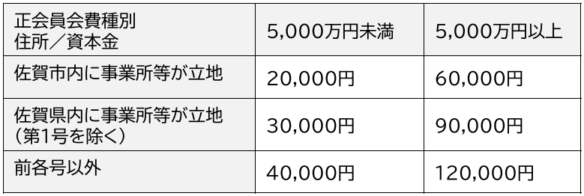
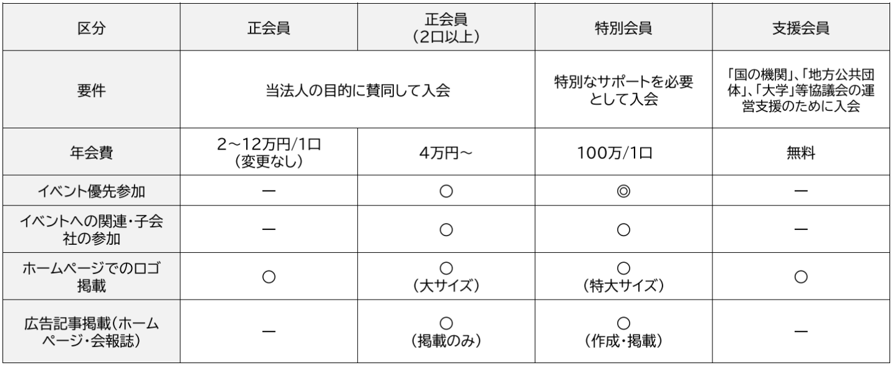
提出・問い合わせ先
一般社団法人バイオサーキュラーエコノミー協議会事務局
〒849-0917
佐賀市高木瀬町大字長瀬2369 佐賀市清掃工場
（佐賀市GX推進課内）
TEL/0952-33-2398 FAX/0952-30-2494
Mail：info@bio-cc.jp

